**Hoofdstuk 4: Elektriciteit**

**Paragraaf 1: Schakelingen**

1

1. ❶ Onjuist. Neutrale voorwerpen bestaan ook uit atomen en bevatten dus zowel positieve als negatieve ladingen. We merken alleen weinig van deze ladingen, omdat er evenveel positieve als negatieve ladingen in neutrale voorwerpen zitten.
2. ❶ Onjuist. Er zitten méér positieve dan negatieve ladingen in dit voorwerp. Dit maakt het voorwerp positief geladen. Er zitten echter ook negatieve ladingen in.

2

1. ❶ In beide strookjes komen negatieve ladingen te zitten en deze ladingen gaan elkaar afstoten. Hierdoor bewegen die aluminiumstrookjes uit elkaar.
2. ❶ In dat geval worden beide strookjes positief en stoten ze elkaar ook af.
3. ❶ De positieve ladingen kunnen niet bewegen, maar de negatieve ladingen uit de strookjes kunnen wel richting de positieve staaf bewegen. De strookjes worden dus positief omdat er negatieve ladingen uitstromen.

3 ❶ De negatieve ladingen uit de ballon duwen de negatieve ladingen in het water van zich af en de positieve ladingen naar zich toe (zie de afbeelding).  
❶ De straal buigt af richting de ballon door aantrekkingskracht tussen de negatieve ladingen in de ballon en de positieve ladingen in de straal.

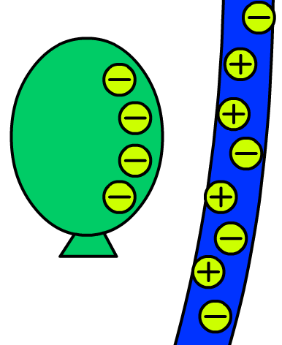

4

1. ❶ De bol is positief geladen, maar positieve deeltjes kunnen niet bewegen.   
   ❶ Als gevolg zijn het de negatieve ladingen uit het haar die wegstromen richting de bol. Als gevolg wordt het haar positief.
2. ❶ De positief geladen haren stoten elkaar af en gaan daardoor zo ver mogelijk van elkaar af staan. Als gevolg gaan de haren overeind staan.

7 ❶ Als de linker schakelaar opengaat, dan worden beide stroomkringen verbroken en gaan beide lampjes uit.   
❶ Hetzelfde geldt voor de schakelaar rechtsonder.   
❶ De schakelaar rechtsboven verbreekt alleen de bovenste stroomkring. De onderste lamp blijft dan branden.

8

1. ❶ Als we lamp A losdraaien, dan blijft de rest branden.  
   ❶ Als we lamp D losdraaien, dan gaan alle lampjes uit.  
   ❶ Als we lamp C losdraaien, dan gaat alleen lamp B uit.   
   Als we lamp B losdraaien, dan gaat alleen lamp C uit.
2. ❶ De ladingen verdelen zich over pad A en pad BC, maar komen daarna allemaal samen bij lamp D. Door lampje D gaat dus de meeste stroom en daardoor brandt dit lampje het felst.

9 ❶ Geen van de lampen brandt, want in geen van de gevallen is er een gesloten stroomkring.

10 ❶

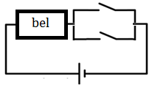

11 ❶ Maak een schakeling met een batterij, een lampje en een bakje met een vloeistof (zie de onderstaande afbeelding). Als de vloeistof geleid, dan zal de stroomkring sluiten en zal het lampje branden (links). Als de vloeistof niet geleid, dan zal de stroomkring niet gesloten zijn en brandt het lampje niet (rechts).

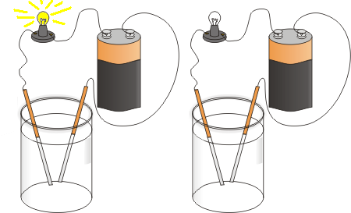

12 ❶ Een NTC is een weerstand waarvan de waarde afhankelijk is van de temperatuur. Hoe hoger de temperatuur, hoe **lager** de weerstand.   
❶ Een LDR is een weerstand waarvan de waarde afhankelijk is van de hoeveelheid licht die er op valt. Hoe hoger de lichtintensiteit, hoe **lager** de weerstand.   
❶ Een variabele weerstand is een weerstand waarvan de waarde handmatig kan worden veranderd. Een diode is een onderdeel waardoor stroom maar in één richting kan stromen.

13 ❶

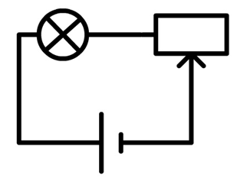

14 ❶ Als de NTC warm wordt, dan zal de weerstand dalen en gaat er meer stroom door de stoomkring en dus ook door de ventilator. Als gevolg gaat de ventilator sneller draaien.

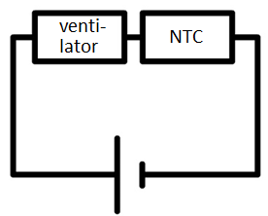

15 Stroom kan maar in één richting door de diode.  
❶ Als op een bepaald moment de pluspool boven zit en de minpool beneden, dan gaat de stroom lopen zoals beschreven in de linker afbeelding.   
❶ Als even later de plus zich beneden bevindt, dan gaat de stroom lopen zoals rechts is aangegeven.   
❶ In beide gevallen gaat de stroom van **boven naar beneden** door de weerstand. Door de weerstand gaat nu dus een gelijkstroom.

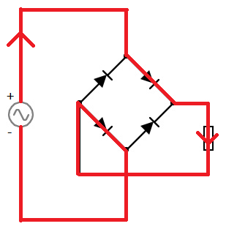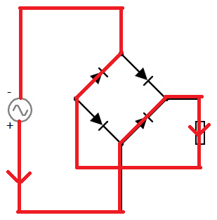

**Paragraaf 2: Stroomsterkte en spanning**

1

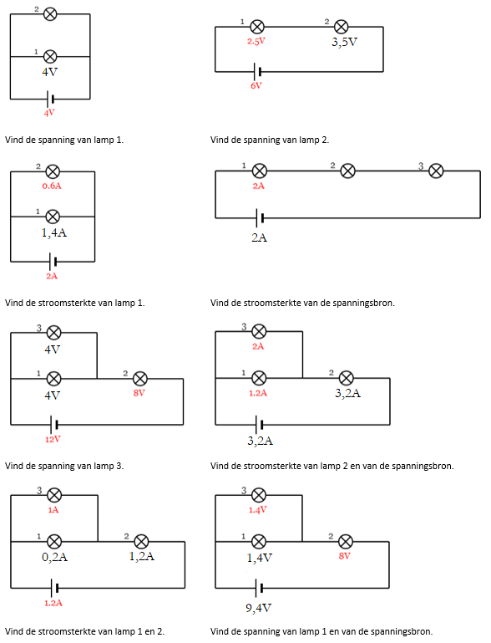

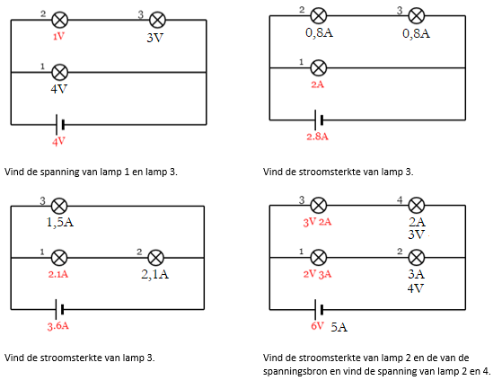

2 ❶ Stroomsterkte beschrijft de hoeveelheid lading die per tijdseenheid langs een punt in de schakeling stroomt.   
❶ Spanning beschrijft de hoeveelheid energie die per lading uitgegeven wordt in een deel van de schakeling.

3 De stroomsterkte staat voor de hoeveelheid lading die per tijdseenheid door een onderdeel in de schakeling stroomt.   
❶ In een serieschakeling hebben we maar één stroomkring.   
❶ Alle lading die uit de batterij stroomt, zal dus even later bij lamp A en B uitkomen. Beide lampjes hebben dus elk ook een stroomsterkte van 250 mA.

4 De stroomsterkte staat voor de hoeveelheid lading die per tijdseenheid door een onderdeel in de schakeling stroomt.   
❶ In een parallelschakeling met twee lampjes zijn er twee stroomkringen.   
❶ Sommige ladingen die uit de batterij stromen zullen daarom de ene stroomkring kiezen en andere de andere stroomkring.  
❶ Omdat er staat dat de lampjes hetzelfde zijn, weet je dat de ladingen zich eerlijk verdelen over de twee stroomkringen. Door elk lampje stroomt dus I = 0,090 / 2 = 0,045 A.

5

1. De spanning is de hoeveelheid energie die elke coulomb aan lading van de batterij kan ‘uitgeven’ aan onderdelen van de schakeling.   
   ❶ Elke lading reist bij een parallelschakeling slechts door één stroomkring op zijn weg van en naar de batterij.   
   ❶ De lading raakt in deze stroomkring dus al zijn beschikbare energie kwijt. Dit geldt voor elke mogelijke stroomkring van een parallelschakeling. Dus overal is de spanning gelijk.
2. De spanning is de hoeveelheid energie die elke coulomb aan lading van de batterij kan ‘uitgeven’ aan onderdelen van de schakeling.   
   ❶ Elke lading reist bij een serieschakeling door alle onderdelen van de stroomkring.   
   ❶De beschikbare energie moet dus verdeeld worden over deze onderdelen. Dus wordt de spanning verdeeld.

6

1. ❶ Dan gaan alle lampjes uit, want de schakeling wordt verbroken.
2. ❶ Dan blijft de rest van de lampjes branden. De rest van de lampjes bevindt zich namelijk nog in een gesloten stroomkring.
3. ❶ De spanning blijft gelijk, want de spanning in een parallelschakeling is overal gelijk aan de spanning van de spanningsbron.

7

1. ❶ De ladingen worden eerst verdeeld over lampjes 3, 4 en 5 en dan over lampjes 1 en 2. Omdat bij lampjes 1 en 2 de ladingen over minder lampjes verdelen, branden deze lampjes feller.
2. ❶ De ladingen verspreiden zich over lamp 1 en 2. De totale stroomsterkte is dus 750 + 750 = 1500 mA = 1,500 A.   
   ❶ Bij lampjes 3, 4 en 5 deelt de totale stroomsterkte zich op in drie delen. De stroomsterkte van lamp 3 is dus 1,500 A / 3 = 0,500 A.
3. ❶ Voor elke stroomkring moet gelden dat de totale spanning gelijk is aan de spanning van de spanningsbron. In elke stroomkring zitten slechts twee lampjes – één van 6,0V en één van 4,0V.  
   ❶ De totale spanning is dus 6,0 + 4,0 = 10,0V.

8 ❶ De stroomsterkte door de rechter lamp is ook 30 mA  
❶ De stroomsterkte door de linker lamp is 60 mA  
❶ De spanning over de spanningsbron is 7 + 6 = 13 V  
❶ De spanning over de rechter lamp is 6 V

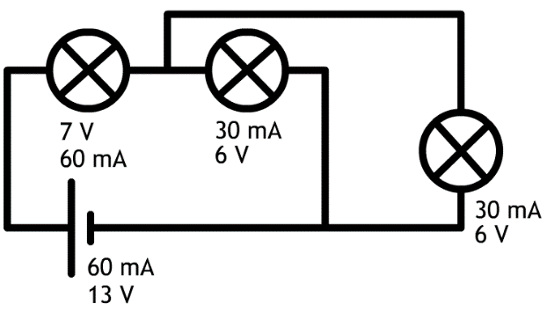

9 ❶ Als we de twee batterijen in serie zetten, dan wordt de totale spanning 1,5 x 2 = 3,0 V.   
❶ In de onderstaande schakeling wordt deze spanning van 3,0 V in beide stroomkringen verdeeld over drie lampjes en krijg je dus 1,0 V per lampje.

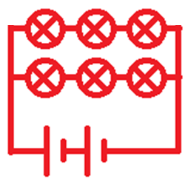

**Paragraaf 3: De wet van Ohm**

1

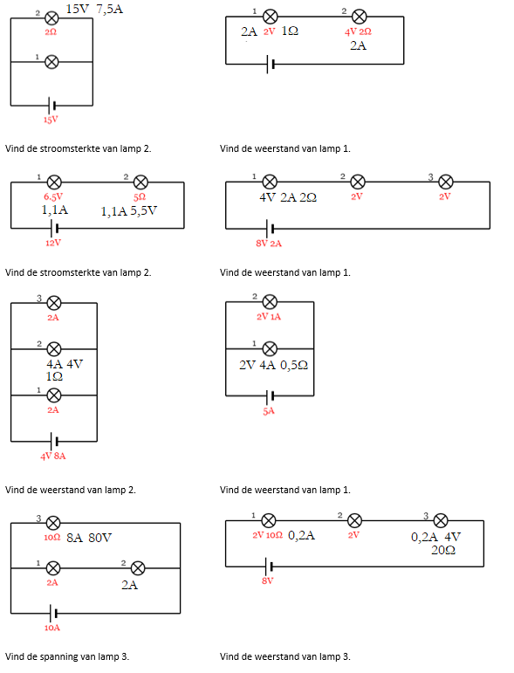

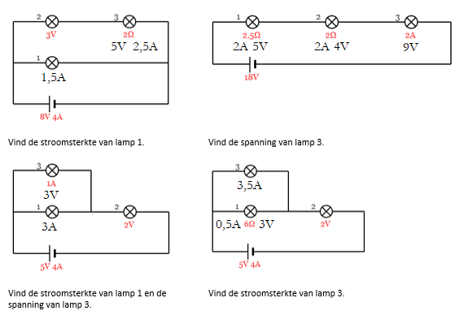

2

1. ❶ U = 230 V  
   R = 200 Ω  
   ❶ I = U/R  
   ❶ I = 230/200 = 1,15 A
2. U = 230 V  
   R = 0,01 Ω  
   I = U/R  
   ❶ I = 230/0,01 = 23000 A  
   ❶ Dit is veel meer dan 20A, dus de stroom wordt afgesloten.

3

1. U = 1,5 V  
   ❶ I = 400mA = 0,4 A  
   ❶ R = U/I  
   ❶ R = 1,5/0,4 = 3,75 Ω
2. Dezelfde lamp heeft dezelfde weerstand.   
   R = 3,75 Ω  
   ❶ U = 230 V  
   ❶ I = U/R  
   ❶ I = 230/3,75 = 61 A

4

1. ❶ De spanning is overal gelijk in een parallelschakeling, namelijk 4 V (zie de onderstaande afbeelding)  
   We kunnen dan de stroomsterkte van lamp B uitrekenen:  
   U = 4 V  
   R = 4 Ω  
   R = U/I  
   ❶ R = 4/4 = 1A  
     
   ❶ In een parallelschakeling hebben we dan nog 4 A over voor lamp A (zie de onderstaande afbeelding).  
   I = 4 A  
   U = 4 V  
   R = U/I  
   ❶ R = 4/4 = 1 Ω  
     
   ❶ Lamp B heeft de grootste weerstand (4 Ω).

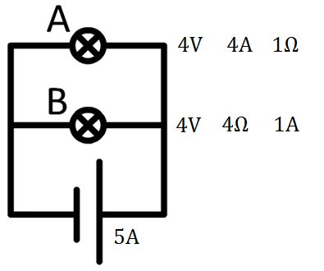

1. Eerst rekenen we de stroomsterkte uit van lamp B  
   U = 4 V  
   R = 4 Ω  
   I = U/R  
   ❶ I = 4/4 = 1 A  
     
   ❶ In een serieschakeling is de stroomsterkte overal gelijk.  
   ❶ In een serieschakeling hebben we nog 1V over voor lamp A  
   U = 1 V  
   R = U/I  
   ❶ R = 1/1 = 1 Ω

❶ Lamp B heeft de grootste weerstand (4 Ω).

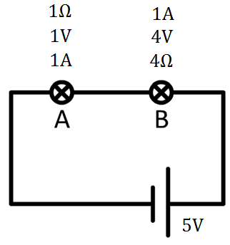

5 ❶ De spanning over het onderste lampje is:  
Ulamp,onder = 5,0 V   
❶ In het diagram lezen we dat hier een stroomsterkte van 0,30 A bij hoort:  
Ilamp,onder = 0,30 A  
❶ Dit vertelt ons dat de stroomsterkte door het bovenste lampje en de weerstand gelijk is aan:  
Ilamp,boven = Iweerstand = 0,42 – 0,30 = 0,12 A  
❶ Met het diagram kunnen we dan weer aflezen dat hier 1,05 V bij hoort:  
Ulamp,boven = 1,05 V  
❶ De spanning over de weerstand wordt dan:  
Uweerstand = 5 – 1,05 = 3,95 V.

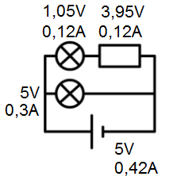

De waarde van de vaste weerstand is nu:   
❶ Rweerstand = Uweerstand / Iweerstand   
❶ Rweerstand = 3,95 / 0,12 = 33 Ω

6 ❶ We lezen af dat de weerstand van de NTC bij deze temperatuur 0,3 kΩ = 300 Ω is:  
RNTC = 300 Ω  
❶ De stroomsterkte is overal   
I = 1 mA = 0,001 A.   
Voor de NTC geldt dan:  
UNTC = IRNTC  
❶ UNTC = 0,001 x 300 = 0,3V  
❶ De spanning van de vaste weerstand wordt in dat geval:  
❶ Uweerstand = 5 – 0,3 = 4,7V.

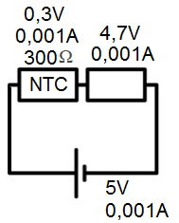

7 Voor het lampje geldt:  
Ulamp = 6,0 V  
❶ De stroomsterkte is overal in de serieschakeling gelijk aan:  
I= 0,5 A.   
❶ Omdat de spanning van de bron 12V is, is de spanning over de weerstand:  
Uweerstand = 12 – 6,0 = 6 V.

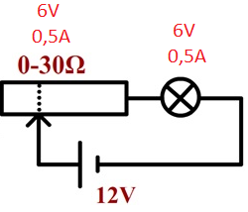

De waarde van de rechterzijde van de variabele weerstand wordt dan:  
❶ Rweerstand = Uweerstand / I  
❶ Rweerstand = 6,0 / 0,5 = 12 Ω

8 ❶ Als de spanning over de lamp 6,0 V is, dan is de spanning over de linkerzijde van de variabele weerstand:  
Uweerstand,links = 6,0 V.  
De spanning over het rechter deel is:  
Uweerstand,rechts = 12 – 6,0 = 6 V  
Bij het rechter deel van de variabele weerstand vinden we een stroomsterkte van:  
Iweerstand,rechts = Uweerstand,rechts/Rweerstand,rechts  
❶ Iweerstand,rechts = 6,0 / 8 = 0,75 A  
❶ Hiermee kunnen we uitrekenen hoeveel stroomsterkte er door de linkerzijde van de variabele weerstand stroomt:  
Iweerstand,links = 0,75 – 0,5 = 0,25 A  
De weerstand van het linker deel wordt:  
❶ Rweerstand,links = Uweerstand,links/Iweerstand,links  
❶ Rweerstand,links = 6,0 / 0,25 = 2 x 101 Ω

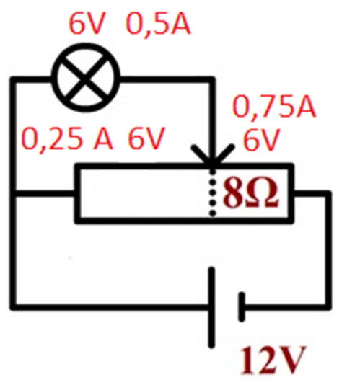

**Paragraaf 4: Vermogen**

1 ❶ Het vermogen, want het vermogen vertelt ons hoeveel energie er in de draad wordt omgezet per seconde. Hoe meer energie, hoe meer licht.

2 ❶ U = 230 V  
P = 60 W  
I = P/U   
❶ I = 60 / 230 = 0,26 A  
❶ R = U/I  
❶ R = 230/0,26 = 8,8 x 102 Ω

3 U = 1,5 V  
R = 50 Ω  
I = U / R  
❶ I = 1,5/50 = 0,03 A  
❶ P = UI  
❶ P = 1,5 x 0,03 = 0,045 W

4 Hieronder zien we de bijbehorende schakeling.

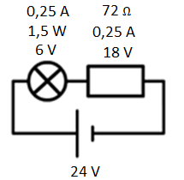  
Plamp= 1,5 W  
Ulamp = 6,0 V  
I= Plamp / Ulamp  
 ❶ I = 1,5 / 6 = 0,25 A  
❶ In de serieschakeling is de stroomsterkte over gelijk aan 0,25 A.  
Iweerstand= 0,25 A  
 De spanning over de weerstand is dan:  
❶ Uweerstand = 24 – 6 = 18 V.  
 De waarde van de weerstand is dus:  
❶ Rweerstand = Uweerstand / I  
❶ Rweerstand = 18 / 0,25 = 72 Ω

5

1. De linker schakeling is een serieschakeling. De spanning verdeelt dus. Alleen omdat we weten dat de lampjes **hetzelfde** zijn, weten we dat de spanning gelijk verdeelt.   
   ❶ Elk lampje in de linker schakeling heeft dus een spanning van 3 V.  
   ❶ In de middelste schakeling heeft elk lampje een spanning van 2 V.  
   ❶ In een parallelschakeling is de spanning in elke stroomkring gelijk. De spanning van de lampjes in de rechter schakeling is dus 6 V.
2. ❶ In de linker schakeling gaat elke lading door twee lampjes en in de middelste schakeling door drie lampjes. In de rechter schakeling gaat elke lading maar door **één** lamp heen.   
   ❶ Als gevolg ervaren ladingen door de middelste schakeling de grootste weerstand en dit zorgt voor de kleinste stroomsterkte. In de rechter schakeling ervaren de ladingen de kleinste weerstand en hier is de stroomsterkte dus het grootst.
3. ❶ In de rechter schakeling is de spanning per lampje het grootst (6V) en ook de stroomsterkte is het grootst (zie vraag b). Hier branden de lampjes dus het felst.

6

1. ❶ We hebben hier te maken met een serieschakeling met daarin opgenomen de spanningsbron, de bovenleiding en de tram zelf.   
   ❶ Op een afstand van 2 km heeft de bovenleiding een weerstand van:  
   Rbovenleiding = 0,068 x 2 = 0,136 Ω

❶ De stroomsterkte is overal gelijk in een serieschakeling, dus elk element heeft:  
I = 4000 A.   
De spanning over de bovenleiding is:  
Ubovenleiding = I x Rbovenleiding  
❶ Ubovenleiding = 4000 x 0,136 = 544 V

De spanning in de motor is in een serieschakeling dan gelijk aan:  
Umotor = 1500 – 544 = 956 V.   
Het vermogen van de motor is:  
❶ Pmotor = Umotor x I  
❶ Pmotor = 956 x 4000 = 3,8 x 106 W.

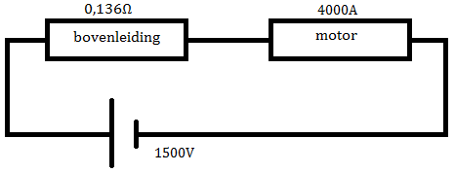

1. I = 4000 A  
   ❶ De energie die per seconde verloren gaat is het vermogen (P).   
   De spanning over de bovenleiding is 544 V:  
   Ubovenleiding = 544 V  
   We vinden dus:  
   ❶ Pbovenleiding = Ubovenleiding x I  
   ❶ P = 544 x 4000 = 2,2 x 106 W.

7 U = 1,5 V  
R = 30 Ω  
 I = U / R  
 ❶ I = 1,5 / 30 = 0,050 A  
 P = U x I  
❶ P = 1,5 x 0,050 = 0,075 W  
❶ E = P x t  
❶ E = 0,075 x 60 = 4,5 J

8 Rweerstand = 15 Ω   
Door beide weerstanden loopt de stroom van 0,2 A (want serie):  
❶ I = 0,2 A  
De spanning over één weerstand is:  
Uweerstand = IRweerstand  
❶ Uweerstand = 0,2 x 15 = 3 V.   
P = U I  
❶ P = 3 x 0,2 = 0,6 W.  
Het totale vermogen van beide weerstanden samen is:  
❶ Ptot = 2 x 0,6 = 1,2 W  
In een halve minuut zitten 30 seconden:  
Δt = 30 s  
❶ ΔE = P Δt  
❶ E = 1,2 x 30 = 36 J

9

1. ❶ Het vermogen 2000 W is al Joule per seconde. Er moet dus staan ‘Een waterkoker zet per seconde 2000 J om’ of ‘Een waterkoker heeft een vermogen van 2000 W’.
2. ❶ De 10 W gaat altijd over het energieverbruik per seconde. Het is dus onlogisch om het over watt per minuut te hebben. De zin wordt: ‘In een minuut is er 10 x 60 = 600 J aan energie omgezet’.

10

1. ❶ 7 kWh = 7 x 3,6 106 = 3 x 107 J
2. ❶ 1500 J = 1500 / (3,6 106) = 4,167 x 10-4 kWh
3. ❶ 2550 J = 2550 / (3,6 106) = 0,0007083 kWh = 0,7083 Wh

11 Als we de energie in joule willen hebben, dan vullen we het vermogen in watt en de tijd in seconde:  
P = 1500 W  
❶ Δt = 2 x 60 x 60 = 7200 s  
ΔE = P Δt   
❶ ΔE = 1500 x 7200 = 1,0 x 107 J  
Voor kWh schrijven we het vermogen in kW en de tijd in uren:  
P = 1500 W = 1,5 kW  
❶ Δt = 2 h  
❶ ΔE = P Δt  
❶ ΔE = 1,5 x 2 = 3 kWh

12 ΔE = 26,88 kWh  
❶ Δt = 4 x 7 x 24 = 672 h   
❶ P = ΔE / Δt  
❶ P = 26,88 / 672 = 0,040 kW = 40 W

13 P = 800 W  
❶ Δt = 6 x 60 = 360 s  
ΔE = P Δt  
❶ ΔE = 800 x 360 = 2,88 x 105 J  
De wasmachine staat 200 keer per jaar aan:  
❶ ΔE = 2,88 x 105 x 200 = 5,76 x 107 J  
❶ ΔE = 5,76 x 107 / (3,6 x 106) = 16 kWh  
❶ 16 x 0,20 = 3,2 euro

14 U = 6,0 V  
I = 0,30 A  
P = UI  
❶ P = 6,0 x 0,30 = 1,8 W  
❶ Δt = 4 x 24 x 60 x 60 = 345600 s  
ΔE = P Δt   
❶ ΔE = 1,8 x 345600 = 622080 J  
❶ ΔE = 622080 / (3,6 106) = 0,1728 kWh  
❶ 0,1728 x 0,14 = 0,02419 = 2,4 cent

15 Voor de gloeilamp geldt:  
❶ P = 75 W = 0,075 kW  
Δt = 1000 h  
ΔE = P Δt  
❶ ΔE = 0,075 x 1000 = 75 kWh.  
Voor de spaarlamp geldt:  
❶ P = 15 W = 0,015 kW  
Δt = 8000 h  
ΔE = P Δt  
❶ ΔE = 0,015 x 8000 = 120 kWh.  
❶ De spaarlamp kost dus 120 x 0,15 + 7 (aanschaf) = € 25,-  
Van de gloeilampen heb je er 8 nodig als we deze even lang willen laten branden als één gloeilamp.   
❶ Dit kost 75 x 8 x 0,15 + 8 x 0,90 (aanschaf) = € 97,20  
❶ Je bespaart dus 97,20 – 25 = € 72